Die iranische Diaspora, psychosoziale Resilienz und sozioökonomische Leistung: Eine kritische narrative Übersicht
Erstellt für Mr Peyman Bakhshayesh, MD, PhD, MBA
Datum: 23. Mai 2026

Abstract
Dieser Beitrag untersucht die verfügbare Literatur zur psychischen Gesundheit, Akkulturation, Resilienz, Bildung und zu sozioökonomischen Ergebnissen der iranischen Diaspora. Die zentrale Frage lautet, ob iranische Einwanderer und ihre Nachkommen im Vergleich zu anderen Bevölkerungen mit Einwanderungsgeschichte, etwa Indern, Chinesen, arabischen/MENA-Gruppen, Lateinamerikanern/Südamerikanern und Afrikanern, als wirtschaftlich und bildungsbezogen erfolgreich, aber psychosozial vulnerabel charakterisiert werden können. Die Evidenz stützt eine vorsichtige und qualifizierte Version dieser These: Iraner in den Vereinigten Staaten sind hochgebildet und hatten in früheren US-Daten ein höheres medianes Haushaltseinkommen als alle Einwanderer und als in den USA geborene Haushalte. Auf sozioökonomischen Indikatoren sind sie jedoch nicht einzigartig überlegen: Indische Einwanderer sowie einige afrikanische und chinesische Untergruppen schneiden in mehreren Messgrößen besser ab. Die Evidenz zur psychischen Gesundheit weist auf erhebliche Vulnerabilität bei iranischen Migranten hin, insbesondere wenn Migration erzwungen, politisch traumatisch, sozial isolierend oder mit Unterbeschäftigung und Akkulturationsstress verbunden war. Es gibt jedoch nicht genügend harmonisierte Kopf-an-Kopf-Evidenz, um zu folgern, dass Iraner global weniger psychosozial resilient sind als Araber, Inder, Chinesen, Lateinamerikaner oder Afrikaner. Die tragfähigere Schlussfolgerung lautet, dass die iranische Diaspora ein Profil aus hohem Humankapital und hoher psychischer Belastung zeigt: starke Bildung und berufliches Kapital bestehen neben Vertreibungstrauma, Identitätsbruch, Familientrennung, politischer Trauer, Statusverlust und Barrieren gegenüber kultursensibler psychischer Versorgung.

Zentrale Schlussfolgerung
Die Aussage, dass Iraner wirtschaftlich und wissenschaftlich gut abschneiden, psychisch aber schlecht dastehen, ist in ihrer Richtung plausibel; sie sollte jedoch nicht ohne Einschränkung als universelle oder komparative Tatsache formuliert werden. Die stärkste wissenschaftliche Formulierung lautet: Iranische Diaspora-Populationen in westlichen Ländern zeigen häufig hohe Bildungs- und Berufsleistungen neben klinisch relevanten Belastungen der psychischen Gesundheit und der Akkulturation; die derzeitige Evidenz reicht nicht aus, um die psychosoziale Resilienz von Iranern gegenüber allen großen Einwanderergruppen zu rangieren.

1. Umfang und Methode
Dies ist eine narrative Scoping-Übersicht und keine formale Metaanalyse. Sie synthetisiert peer-reviewte Übersichtsarbeiten sowie Kohorten- und Querschnittsbefunde zur psychischen Gesundheit iranischer Einwanderer, öffentlich zugängliche demografische Analysen des Migration Policy Institute und des Pew Research Center sowie breite Evidenz zur psychischen Gesundheit von Migranten aus WHO-Dokumenten und systematischen Übersichtsarbeiten. Da Länder unterschiedliche Definitionen, Instrumente, Stichprobenrahmen und ethnische Kategorien verwenden, werden numerische Vergleiche als indikativ und nicht als endgültig dargestellt.

2. Konzeptioneller Rahmen: Resilienz ist nicht nur wirtschaftlicher Erfolg
Psychosoziale Resilienz sollte von sozioökonomischem Erfolg getrennt werden. Eine Migrantengruppe kann hohe Bildung, hohes Einkommen, starke berufliche Repräsentation und hohe zivilgesellschaftliche Beteiligung aufweisen und dennoch eine hohe Last an Angst, Depression, posttraumatischem Stress, Familientrennung, intergenerationeller Trauer, Substanzmissbrauch, Suizidgedanken oder Identitätskonflikten tragen. Resilienz umfasst daher mindestens vier Domänen:
Domäne | Kernindikatoren | Relevanz für die iranische Diaspora | Interpretation
Ökonomische Resilienz | Einkommen, Beschäftigung, Armut, Vermögensaufbau | In mehreren US-Datensätzen stark; gemischt nach Zielland und Migrationskohorte | In ausgewählten Kontexten hoch, aber nicht universell außergewöhnlich
Bildungs-/wissenschaftliche Resilienz | Bachelor-/Graduate-Abschlüsse, STEM-Präsenz, beruflicher Status | Sehr hoch unter iranischstämmigen Amerikanern und vielen iranischen Migranten in Europa/Nordamerika | Eine der klarsten Stärken
Psychologische Resilienz | Depression, Angst, PTSD, Psychose, Suizid, Substanzmissbrauch, Hilfesuche | Evidenz für Akkulturationsstress, Anpassungsprobleme, Traumaexposition und kulturspezifische Barrieren der Versorgung | Klinisch bedeutsame Vulnerabilität
Soziale/kulturelle Resilienz | Sprache, Integration, interethnische Ehe, zivilgesellschaftliche Beteiligung, soziale Netzwerke | Urbane Konzentration und starke ethnische Netzwerke bestehen neben Exilidentität und politischer Fragmentierung | Ambivalent: zugleich protektiv und belastend

3. Größe und Migrationsgeschichte der iranischen Diaspora
Die iranische Diaspora ist zahlenmäßig bedeutsam, aber schwer präzise zu messen, weil offizielle Datensätze häufig zwischen Geburtsland, Abstammung, Staatsangehörigkeit, Race/Ethnicity und elterlicher Herkunft unterscheiden. Das Pew Research Center schätzte 2024 etwa 750.000 iranischstämmige Amerikaner und verwies auf ein starkes Wachstum nach der Islamischen Revolution und dem Iran-Irak-Krieg. Dieselbe Pew-Analyse schätzte 445.000 im Iran geborene Einwanderer in den Vereinigten Staaten, etwa ein Viertel von rund 1,7 Millionen iranischen Einwanderern weltweit. Das Migration Observatory der Universität Oxford berichtete für die Volkszählung 2021/22 rund 114.000 im Iran geborene Einwohner im Vereinigten Königreich und stellte fest, dass Iran in den Jahren 2016-2025 die häufigste Staatsangehörigkeit unter Asylbewerbern im Vereinigten Königreich war. Diese Daten stützen die breite Aussage, dass die Migration nach 1979 historisch folgenreich war; die oft genannte Zahl von etwa 10 Millionen Exiliranern sollte jedoch als politische oder diasporische Schätzung und nicht als direkt verifizierbare statistische Größe behandelt werden.

4. Sozioökonomische und wissenschaftliche Leistung
Die stärkste quantitative Evidenz für den Erfolg der iranischen Diaspora stammt aus den Vereinigten Staaten. Daten des Migration Policy Institute für 2019 zeigten, dass 59% der im Iran geborenen Erwachsenen ab 25 Jahren einen Bachelor-Abschluss oder höher hatten, verglichen mit 33% aller Einwanderer und 32% der in den USA Geborenen; das mediane Haushaltseinkommen iranischer Einwanderer lag bei 79.000 US-Dollar, höher als bei allen Einwanderern und in den USA Geborenen in diesem Datenschnitt. Pew berichtete 2026, dass 65% der iranischstämmigen Amerikaner ab 25 Jahren einen Bachelor-Abschluss oder höher hatten, verglichen mit 36% der gesamten US-Bevölkerung.
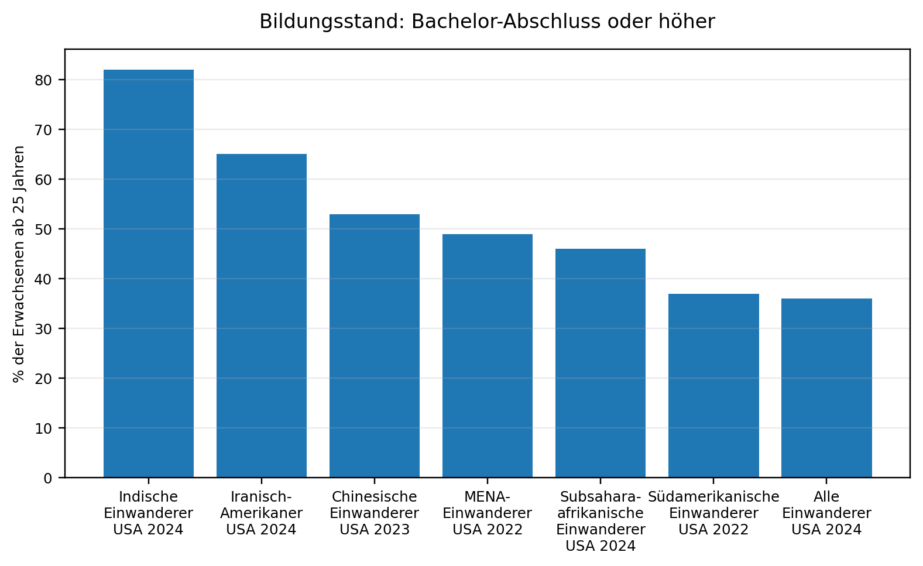
Abbildung 1. Bildungsstand ausgewählter Einwanderergruppen in den USA. Die Datenjahre unterscheiden sich; die iranische Zahl bezieht sich auf iranischstämmige Amerikaner und nicht ausschließlich auf im Iran geborene Einwanderer.
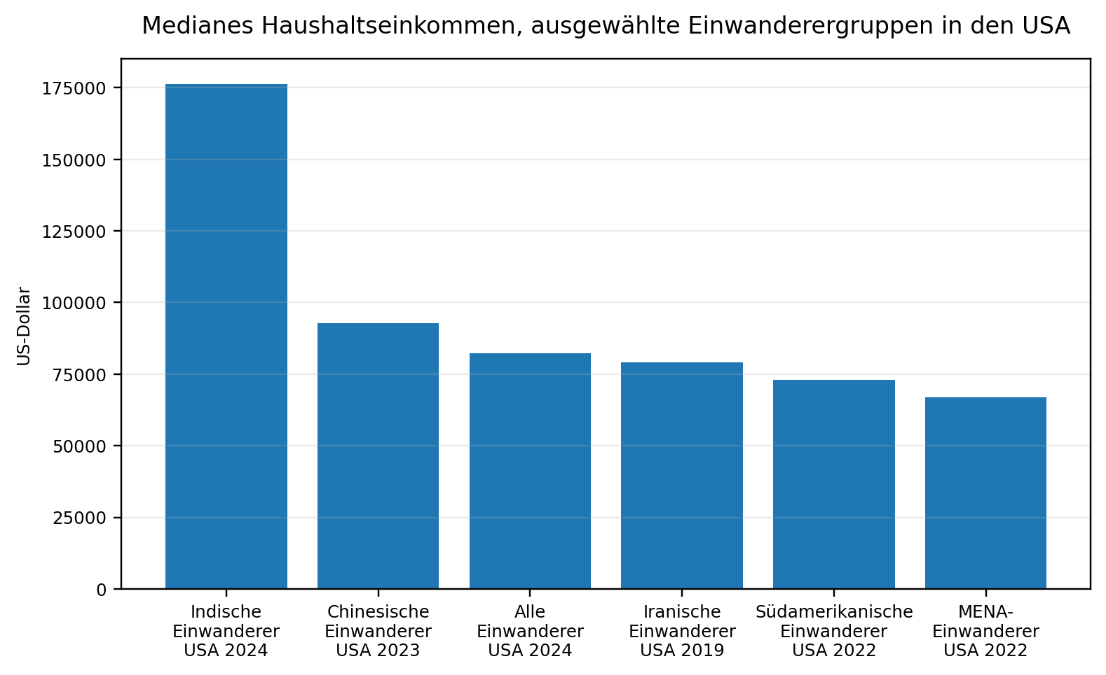
Abbildung 2. Medianes Haushaltseinkommen ausgewählter Einwanderergruppen in den USA. Nicht alle Daten stammen aus demselben Jahr; die iranischen Daten stammen aus MPI 2019 und sollten nicht gegen Werte von 2022-2024 überinterpretiert werden.
Das Vergleichsbild ist daher gemischt und nicht triumphalistisch. Indische Einwanderer in den Vereinigten Staaten übertrafen Iraner bei den verfügbaren Bildungs- und Einkommensindikatoren in den jüngsten MPI-Daten deutlich. Chinesische Einwanderer wiesen ein hohes Bildungskapital und ein höheres medianes Haushaltseinkommen auf als die iranische 2019-Schätzung, während südamerikanische und aggregierte MENA-Daten unter oder nahe dem allgemeinen Einwandererdurchschnitt lagen. MENA-Einwanderer als Aggregat waren hochgebildet, hatten jedoch ein niedrigeres medianes Haushaltseinkommen und höhere Armut, was die Heterogenität arabischer und nichtarabischer MENA-Herkünfte widerspiegelt.
Gruppe | Land/Datenrahmen | Jahr | Bachelor+ (%) | Medianes Haushaltseinkommen | Interpretative Anmerkung
Iranischstämmige Amerikaner | USA; breite Herkunftskategorie | 2024 | 65 | In Pew-Kurzbericht nicht angegeben | Sehr hohe Bildung; breiter als reine Einwandererkategorie
Im Iran geborene Einwanderer | USA; MPI | 2019 | 59 | $79.000 | Höher als alle Einwanderer und US-Geborene im Jahr 2019
Indische Einwanderer | USA; MPI | 2024 | 82 | $176.200 | Übertrifft eindeutig das iranische Einkommen 2019 und die Bildung iranischstämmiger Amerikaner
Chinesische Einwanderer | USA; MPI | 2023 | 53 | $92.800 | Hohes Einkommen und hohe Bildung; Bachelor+ niedriger als bei iranischstämmigen Amerikanern, Vergleich mit Iran-Geborenen 2019 wegen Jahresdifferenzen unsicher
MENA-Einwanderer | USA; MPI | 2022 | 49 | $67.000 | Sehr heterogen; Einkommen niedriger als bei allen Einwanderern
Subsahara-afrikanische Einwanderer | USA; MPI | 2024 | 46 | Gruppenmedian in den verwendeten Zeilen nicht angegeben; ausgewählte Länder $46.800-$120.800 | Hohe Heterogenität; Südafrikaner/Kenianer einkommensstark
Südamerikanische Einwanderer | USA; MPI | 2022 | 37 | $73.000 | Bildung nahe dem Einwandererdurchschnitt; Einkommen leicht unter dem Einwandererdurchschnitt

5. Psychische Gesundheit, Akkulturation und psychosoziale Belastung
Die Literatur zur psychischen Gesundheit iranischer Einwanderer ist kleiner und weniger harmonisiert als die sozioökonomische Literatur. Eine Übersichtsarbeit von 2021 zu iranischen Einwanderern und deren Nachkommen fand nur 17 Studien nach 2010, die die Einschlusskriterien erfüllten; sie befassten sich überwiegend mit Stress, Anpassung, Depression und kultursensibler Behandlung. Die Arbeit identifizierte Akkulturationsstress, kulturelle Flexibilität, religiöse Identifikation, soziale/ökonomische Unterstützung und körperliche Gesundheit als relevante Faktoren. Das bedeutet, dass das Feld noch nicht reif genug ist, um ein präzises globales Ranking iranischer Resilienz gegenüber anderen Einwanderergruppen zu stützen.
Dennoch stützen mehrere Befunde die Sorge. Eine klassische kanadische Studie berichtete, dass 60% der iranischen Einwanderer in ihrer Stichprobe Kriterien für eine Anpassungsstörung mit depressiver oder ängstlicher Stimmung erfüllten. Eine spätere Übersicht zur Gesundheit iranischer Migranten berichtete, dass ungefähr 28% der iranischen Einwanderer in Deutschland an unbehandelten psychischen Störungen litten. Dies sind wichtige Signale, sollten aber wegen unterschiedlicher Stichproben, Instrumente und Rekrutierungsverfahren nicht als bevölkerungsweite Prävalenzschätzungen für alle Iraner im Ausland behandelt werden. In der breiteren Migrationsforschung fanden Lindert und Kollegen eine gepoolte Depressionsprävalenz von 20% bei Arbeitsmigranten und 44% bei Geflüchteten sowie eine gepoolte Angstprävalenz von 21% bei Arbeitsmigranten und 40% bei Geflüchteten. Die WHO weist ebenfalls darauf hin, dass Depression, Angst, PTSD, Suizid und Psychose bei Geflüchteten und Migranten häufiger sein können als in Aufnahmepopulationen, besonders bei kumulierter sozialer Benachteiligung.
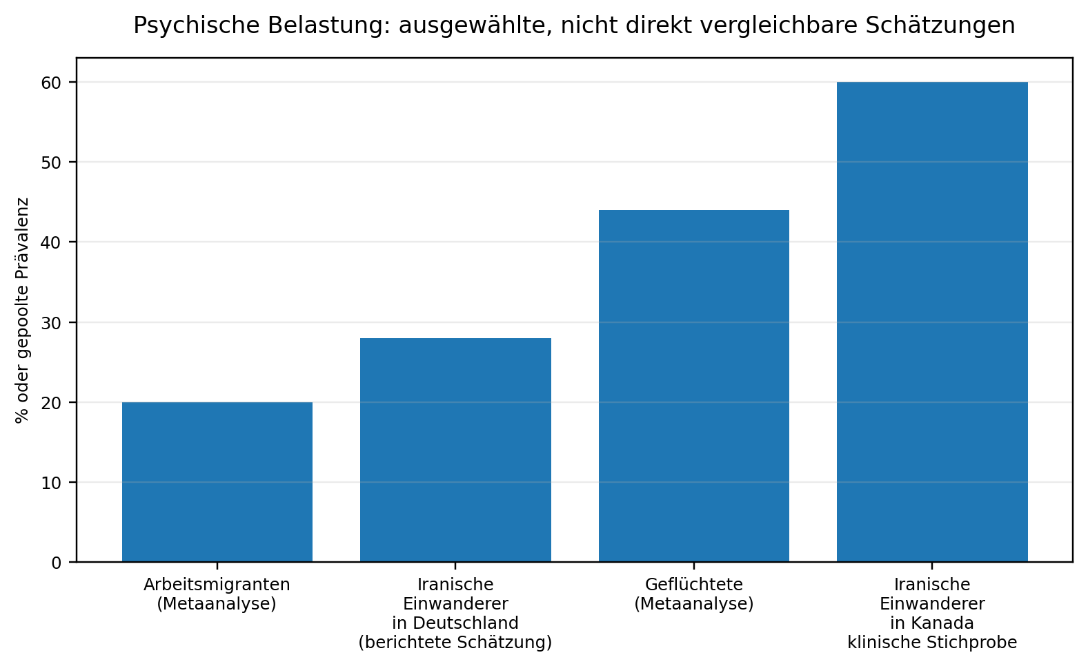
Abbildung 3. Schätzungen zur psychischen Belastung werden bewusst als nicht direkt vergleichbare Signale dargestellt, nicht als formales Ranking. Die kanadische iranische Schätzung stammt aus einer spezifischen klinischen/Settlement-Stichprobe; globale Arbeitsmigranten-/Geflüchtetenwerte sind gepoolte metaanalytische Schätzungen.

6. Warum hohe Leistung mit psychologischer Vulnerabilität koexistieren kann

6.1 Erzwungene Migration und politisches Exil
Ein erheblicher Teil der iranischen Migration nach 1979 war mit Revolution, Krieg, politischer Repression, religiöser/Minderheitenverfolgung, wirtschaftlichem Kollaps, Sanktionen und beruflichen Einschränkungen verbunden. Erzwungene oder halb erzwungene Migration unterscheidet sich psychologisch von freiwilliger Karrieremigration: Sie beinhaltet häufiger Trauer, Schuld der Überlebenden, Angst um Angehörige, Statusverlust, politische Wut und ungelöste Identitätskonflikte.

6.2 Statusinkonsistenz und beruflicher Verlust
Viele iranische Migranten kommen mit hoher Bildung an, doch die Anerkennung von Qualifikationen im Aufnahmeland kann langsam sein. Ein Chirurg, Ingenieur, Akademiker, Jurist oder Beamter kann vorübergehend ökonomisch sicher, aber beruflich gedemütigt sein. Diese „Statusinkonsistenz“ ist ein anerkannter Migrationsstressor und kann in gebildeten Diasporas besonders bedeutsam sein.

6.3 Akkulturationsstress
Die Migrationspsychologie zeigt konsistent, dass Integration tendenziell gesünder ist als Marginalisierung oder Separation. Eine systematische Übersichtsarbeit zu Akkulturationsstrategien fand, dass Marginalisierung mit stärkeren Depressionssymptomen verbunden war und Integration mit den geringsten depressiven Symptomen einherging; Marginalisierung erhöhte angstbezogene Symptome gegenüber Integration um mehr als das Dreifache.

6.4 Politische Trauer und digitale Nähe
Moderne Diasporas verlassen die Heimat nicht einfach. Satellitenfernsehen, Telegram, Instagram, X/Twitter, WhatsApp und persischsprachige Medien erhalten eine kontinuierliche emotionale Exposition gegenüber Hinrichtungen, Protesten, Krieg, Sanktionen, Repression und familiärer Not aufrecht. Das Ergebnis ist eine Form transnationalen chronischen Stresses: Der Körper befindet sich in London, Toronto, Los Angeles, Berlin, Stockholm oder Sydney, aber das Nervensystem bleibt mit Teheran, Schiras, Maschhad, Täbris, Ahvaz, Kurdistan, Belutschistan und dem politischen Schicksal Irans verbunden.

6.5 Kulturelle Identität und familiäre Nähe
Die iranische Gesellschaft legte historisch großen Wert auf familiäre Nähe, intergenerationelle Verpflichtung, Sprache, Essen, Rituale und dichtes soziales Leben. Migration kann daher nicht nur wirtschaftliche, sondern auch relationale Vertreibung erzeugen. Der Verlust betrifft nicht nur das „Land“, sondern Nachbarschaft, erweiterte Verwandtschaft, Muttersprache im öffentlichen Leben, soziale Anerkennung und spontane Zugehörigkeit.

7. Kann man schließen, dass Iraner psychosozial schwach, aber wirtschaftlich/wissenschaftlich stark sind?
Eine wissenschaftlich vorsichtige Antwort lautet: teilweise, aber nicht in der absoluten komparativen Form. Die Evidenz stützt die folgenden abgestuften Schlussfolgerungen:
Aussage | Evidenzstatus | Beste Formulierung
Iraner in westlicher Diaspora sind hochgebildet. | Stark für die USA; plausibel, aber andernorts ziellandspezifisch. | Iranischstämmige Amerikaner und im Iran geborene US-Einwanderer zeigen hohe Bildungsabschlüsse; ähnliche Muster erscheinen in mehreren westlichen Diaspora-Kontexten, sollten aber nach Land spezifiziert werden.
Iraner sind wirtschaftlich erfolgreich. | Moderat bis stark in US-Daten; gemischt nach Zielland, Kohorte, Geschlecht und Rechtsstatus. | Iranische Einwanderer in den USA hatten 2019 ein höheres medianes Haushaltseinkommen als alle Einwanderer, aber Inder und einige andere Gruppen übertreffen sie.
Iraner sind wissenschaftlich/beruflich erfolgreich. | Plausibel, indirekt durch Bildungs- und Berufsdaten gestützt; benötigt disziplinspezifische Messungen. | Die Diaspora enthält hohe Niveaus an Humankapital und beruflicher Repräsentation, besonders in Management, Wirtschaft, Wissenschaft, Kunst, Medizin, Ingenieurwesen, Akademie und Unternehmertum.
Iraner stehen psychologisch schlecht da. | Moderate Evidenz für Vulnerabilität; nicht genug für eine universelle Prävalenzaussage. | Es gibt klinisch wichtige Evidenz für Depression, Angst, Anpassungsprobleme, traumabezogenen Stress und Akkulturationsstress unter iranischen Migranten.
Iraner sind weniger psychosozial resilient als Araber, Inder, Chinesen, Lateinamerikaner und Afrikaner. | Nicht belegt. | Keine robuste harmonisierte gruppenübergreifende Evidenz stützt ein globales Ranking. Gruppenvergleiche erfordern gematchte Stichproben nach Alter, Geschlecht, Rechtsstatus, Migrationspfad, Klasse, Zeit seit Ankunft, Sprache und Aufnahmeland.

8. Ein genaueres Modell: „hohes Humankapital, hohe Exillast“
Die iranische Diaspora lässt sich am besten durch ein Zwei-Achsen-Modell verstehen. Auf der vertikalen Achse liegt das Humankapital: Bildung, berufliches Wissen, wissenschaftliche Produktivität, Unternehmertum und politische Bildung. Auf der horizontalen Achse liegt die Exillast: Trauma, Trauer, Familienbruch, Verlust der Heimat, Misstrauen, Fraktionspolitik, Akkulturationsstress und ungelöste Identitätskonflikte. Iraner können auf beiden Achsen hoch liegen. Das ist kein Widerspruch; es ist ein zentrales Merkmal des elitären und mittelständischen politischen Exils.
Profil | Humankapital | Exillast
Geschützte Integration | Hoch | Niedrig bis moderat: starke Sprache, stabiler Status, soziale Unterstützung, sinnvolle Arbeit
Hochleistender verletzter Exilant | Hoch | Hoch: Trauma, Familientrennung, politische Trauer, Unterbeschäftigung, Identitätskonflikt
Marginalisierter Migrant | Niedrig bis moderat | Hoch: unsicherer Rechtsstatus, Sprachbarriere, Armut, soziale Isolation
Assimilierte zweite Generation | Moderat bis hoch | Variabel: Identitätskonflikt kann trotz Bildungserfolg persistieren

9. Implikationen für Community Leadership und psychische Gesundheitspolitik
- Kultursensible psychische Gesundheitsdienste nutzen, die iranisches politisches Trauma, säkulare/religiöse Vielfalt, Familienehre, Scham, Somatisierung und Misstrauen gegenüber Institutionen verstehen.
- Erfolg nicht romantisieren: Hohes Einkommen und hohe Bildung schützen nicht vollständig vor Depression, Angst, PTSD, Substanzmissbrauch oder Suizidrisiko.
- Integration statt Isolation fördern. Die Evidenz zur Akkulturation legt nahe, dass Integration psychologisch gesünder ist als Marginalisierung oder starre Separation.
- Intergenerationelle Effekte anerkennen: Kinder von Exilanten können politische Trauer und Identitätsspannungen erben, selbst wenn sie bildungsbezogen gut abschneiden.
- Diaspora-Institutionen aufbauen, die zivilgesellschaftliche Beteiligung, Mental-Health-Literacy, berufliche Netzwerke, sprachlich-kulturelle Kontinuität und Brücken in die Aufnahmegesellschaften verbinden.
- Für politische Bewegungen: fraktionelle Feindseligkeit reduzieren. Traumatisierte Diasporas sind anfällig für Spaltung, Idealisierung, Verschwörungsdenken und moralischen Absolutismus. Institutionen sollten disziplinierte Debatte und psychologische Sicherheit fördern.

10. Grenzen der Evidenz
Die wichtigste Grenze ist die Vergleichbarkeit. „Iranisch“, „persisch“, „MENA“, „arabisch“, „südasiatisch“, „chinesisch“, „afrikanisch“, „lateinamerikanisch“, „Geflüchteter“, „Asylsuchender“ und „Einwanderer“ sind keine äquivalenten Kategorien. Studien zur psychischen Gesundheit verwenden unterschiedliche Instrumente und Rekrutierungsmethoden; sozioökonomische Datensätze verwenden unterschiedliche Jahre und Definitionen. Der Beitrag erstellt daher kein Ranking von Einwanderergruppen nach Resilienz. Er identifiziert ein plausibles Muster und die Evidenz, die nötig wäre, um es rigoros zu testen.

11. Vorgeschlagenes künftiges Studiendesign
Eine robuste Antwort würde eine gematchte multinationale Kohortenstudie erfordern. Sie sollte iranische, arabische/MENA-, indische, chinesische, lateinamerikanische, karibische und afrikanischstämmige Migranten in denselben Zielländern vergleichen, dieselben Instrumente verwenden und für Alter, Geschlecht, Bildung, Rechtsstatus, Flüchtlings-/Asylpfad, Einkommen, Zeit seit Ankunft, Sprachkompetenz, Diskriminierung, soziale Unterstützung und prämigrationelles Trauma kontrollieren.
Komponente | Empfohlene Messung | Grund | Outcome
Psychische Gesundheit | PHQ-9, GAD-7, PCL-5, CAGE-AID, Psychose-Screen | Standardisierter Vergleich | Depression, Angst, PTSD, Substanzmissbrauch, Psychoserisiko
Resilienz | Connor-Davidson Resilience Scale; Social-Support-Skala | Trennt Bewältigungskapazität von Symptomen | Schutzfaktoren
Sozioökonomischer Status | Einkommen, Beruf, Anerkennung von Qualifikationen, Armut, Vermögen | Unterscheidet Bildung vom tatsächlichen Arbeitsmarktergebnis | Ökonomische Integration
Akkulturation | Sprachkompetenz, Identität, Integration/Separation/Marginalisierung | Testet Mechanismen | Kulturelle Anpassung
Transnationaler Stress | Familie im Herkunftsland, Medienexposition, politisches Trauma | Für Iraner hochrelevant | Exillast

12. Schlussfolgerung
Die iranische Diaspora sollte nicht einfach als „erfolgreich“ oder „beschädigt“ beschrieben werden. Treffender ist die Beschreibung als Diaspora mit hohem Humankapital, geprägt durch die psychologischen Folgen eines abrupten historischen Bruchs. Im Vergleich zu vielen Einwandererpopulationen sind Iraner in den Vereinigten Staaten hochgebildet und relativ wirtschaftlich erfolgreich, obwohl Inder und ausgewählte andere Gruppen sie in mehreren Messgrößen übertreffen. Psychologisch zeigt die Literatur bedeutsame Vulnerabilität im Zusammenhang mit Akkulturationsstress, erzwungener Migration, Trauma, sozialer Isolation, Unterbeschäftigung und kulturspezifischen Barrieren der Versorgung. Die wissenschaftlich vertretbare Schlussfolgerung lautet nicht, dass Iraner einzigartig nicht-resilient seien, sondern dass iranische Resilienz häufig durch Bildung, Arbeit, Unternehmertum und politische Mobilisierung ausgedrückt wurde, während psychisches Leiden untererkannt und unterbehandelt bleibt.

Literatur
Amini, B., Raheel, O., Exum, A. and Fazzino, T.L. (2021/2022). Mental Health of Iranian Immigrants and Their Descendants: A Review. Professional Psychology: Research and Practice, 53(2), 192-204. DOI: 10.1037/pro0000434.
Bagheri, A. (1992). Psychiatric problems among Iranian immigrants in Canada. Canadian Journal of Psychiatry. PubMed PMID: 1551048.
Batalova, J. and colleagues, Migration Policy Institute. Immigrants from Iran in the United States. Migration Information Source, 15 July 2021.
Choy, B., Arunachalam, K., Saurman, E., et al. (2021). Systematic review: Acculturation strategies and their impact on the mental health of migrant populations. Public Health in Practice, 2, 100069.
Lindert, J., von Ehrenstein, O.S., Priebe, S., Mielck, A. and Brähler, E. (2009). Depression and anxiety in labor migrants and refugees: A systematic review and meta-analysis. Social Science & Medicine, 69(2), 246-257.
Migration Observatory, University of Oxford. Iranian migration to the UK in 7 charts. 10 March 2026.
Migration Policy Institute. Indian Immigrants in the United States. Migration Information Source, 15 April 2026.
Migration Policy Institute. Chinese Immigrants in the United States. Migration Information Source, 15 January 2025.
Migration Policy Institute. Middle Eastern and North African Immigrants in the United States. Migration Information Source, 12 June 2024.
Migration Policy Institute. South American Immigrants in the United States. Migration Information Source, 11 April 2024.
Migration Policy Institute. Sub-Saharan African Immigrants in the United States. Migration Information Source, 16 October 2025.
Pew Research Center. 7 facts about Iranians in the U.S. 5 March 2026.
Shishehgar, S., Gholizadeh, L., DiGiacomo, M. and Davidson, P.M. (2015). The impact of migration on the health status of Iranians: An integrative literature review. BMC International Health and Human Rights, 15, 20.
Turrini, G. et al. (2017). Common mental disorders in asylum seekers and refugees: Umbrella review of prevalence and intervention studies. International Journal of Mental Health Systems, 11, 51.
World Health Organization. Mental health of refugees and migrants: risk and protective factors and access to care. Global Evidence Review on Health and Migration series, 2023; WHO Refugee and migrant mental health fact sheet, 2025.

Anhang: Datennotizen zu den Abbildungen
Abbildung 1 verwendet Anteile mit Bachelor-Abschluss oder höher aus Pew/MPI-Quellen. Iranischstämmige Amerikaner 2024 = 65%; indische Einwanderer 2024 = 82%; chinesische Einwanderer 2023 = 53%; MENA-Einwanderer 2022 = 49%; subsahara-afrikanische Einwanderer 2024 = 46%; südamerikanische Einwanderer 2022 = 37%; alle Einwanderer 2024 = 36%.
Abbildung 2 verwendet mediane Haushaltseinkommen aus MPI-Quellen. Die Jahre unterscheiden sich und sollten nicht als strenge Rangliste interpretiert werden. Das Einkommen iranischer Einwanderer stammt aus 2019; indische und gesamt-einwanderungsbezogene Vergleichswerte stammen aus 2024; chinesische aus 2023; südamerikanische und MENA-Werte aus 2022.
Abbildung 3 mischt bewusst nicht vergleichbare Schätzungen, um lediglich Belastungssignale zu veranschaulichen: Arbeitsmigranten/Geflüchtete aus der Metaanalyse von Lindert et al.; kanadische Iraner-Schätzung aus Bagheri; deutsche Schätzung unbehandelter psychischer Störungen wie in der Übersicht von Shishehgar et al. berichtet.

